附件

省自然科学基金和省公益技术应用研究在研项目
年度进展报告填报说明

一、项目负责人操作说明
1.项目负责人登录省自然科学基金信息管理系统（网址：https://zjnsf.kjt.zj.gov.cn）。
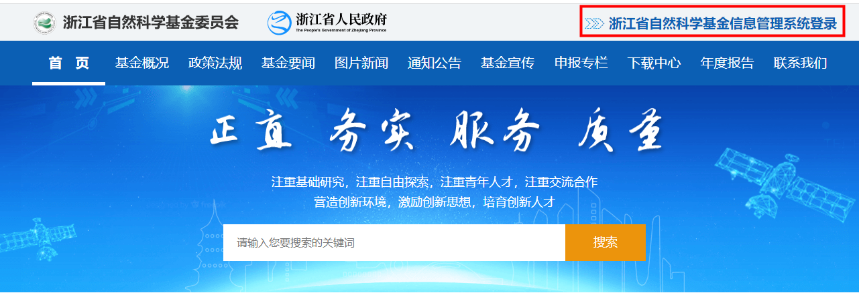
2.登录后，请依次点击页面左侧菜单“项目申请”--“项目年度进展填报”，进入项目年度进展列表页面。
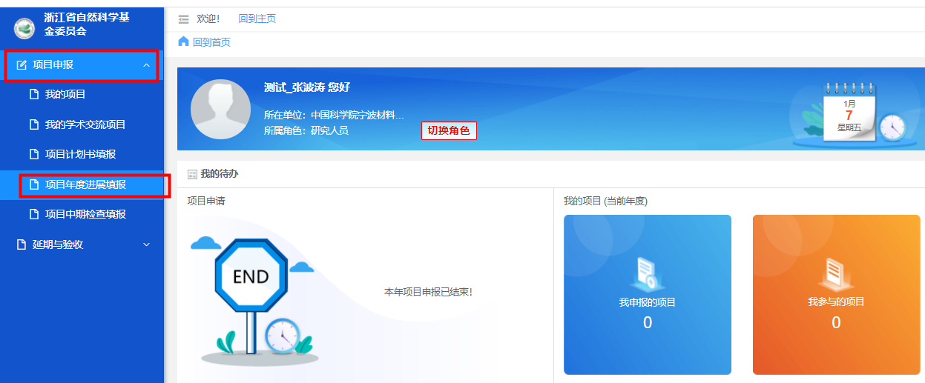
3.进入列表页面后，点击填报，进入项目年度进展填报详情页面。
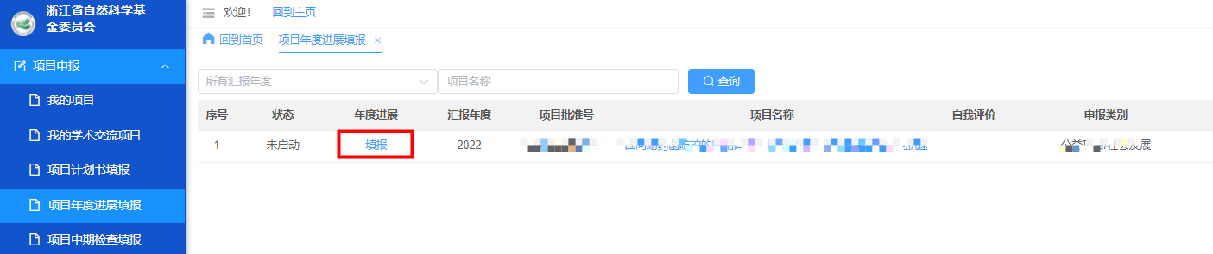
4.进入填报页面后，请填写完成“本年度主要工作进展及取得的成果”，勾选“自我评价”。
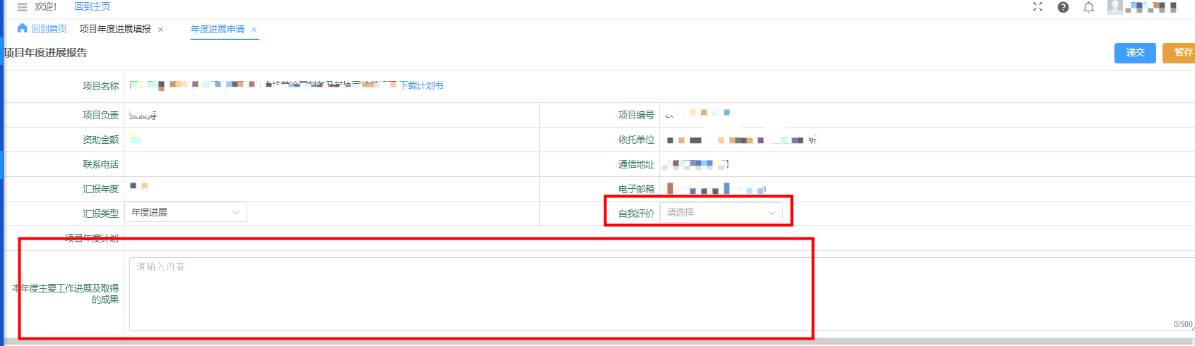
5.填报成果，需前往个人信息修改页面添加“期刊论文”“会议论文”等成果内容。将鼠标移动至页面右上角“个人头像”，呼出下拉框，点击“个人信息修改”，进入个人信息修改页面。
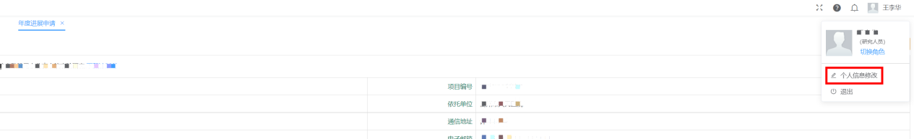
6.进入个人信息修改页面后，点击上方“成果”标签页，进入成果添加页面。
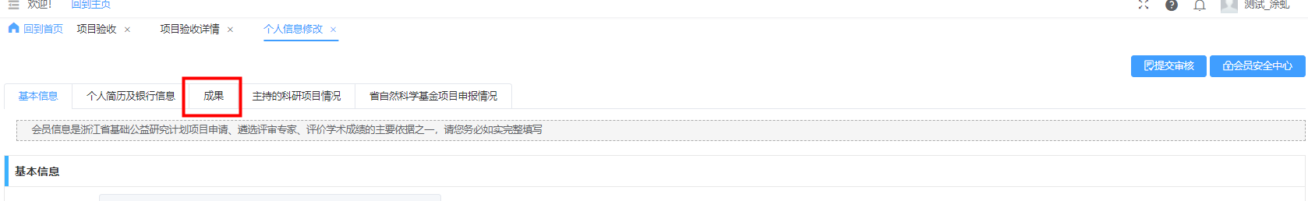
10.进入成果添加页面后，点击“期刊论文”“会议论文”“专利”等按钮，添加相应的成果。同时添加成果一定要填写对应的项目编号，确保成果能被正确记入至项目成果中。
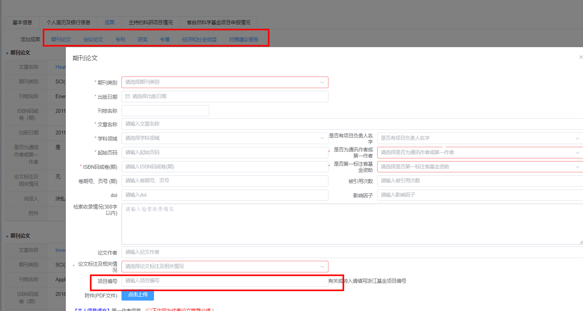
11.添加成果完成后，请返回年度进展详情页面，点击页面下方的“导入成果”按钮，导入成果。
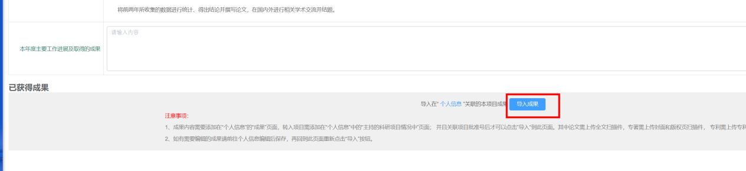
5.完成上述步骤后，项目负责人可点击页面右上角“递交”按钮，将验收申请提交依托单位审核。

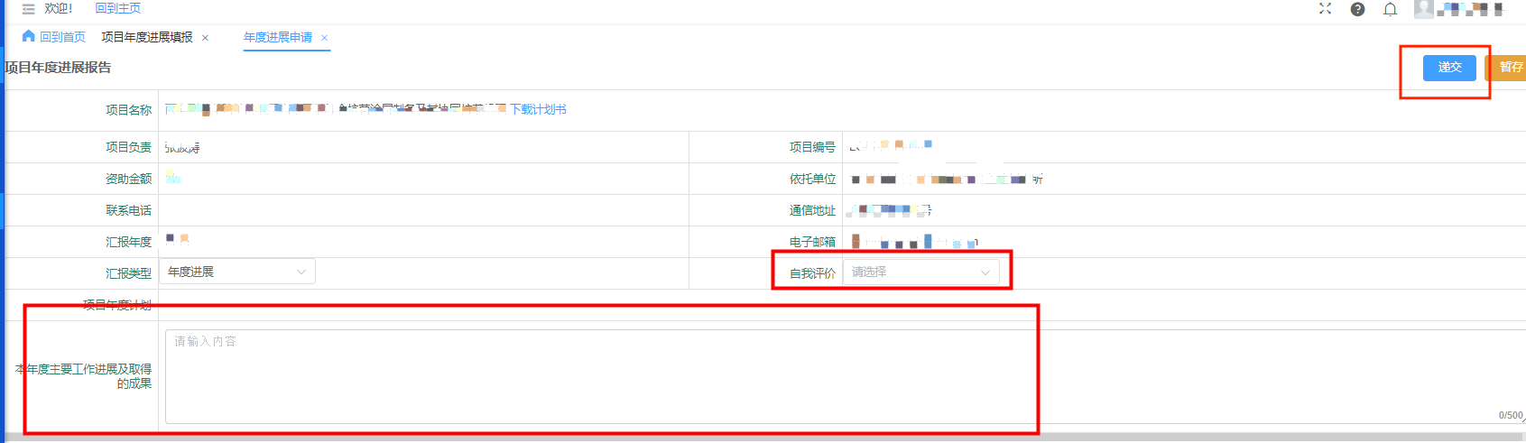
7.递交完成后，将自动返回项目年度进展列表页面，可查看项目年度进展审批进度。
二、依托单位管理员操作说明
1.依托单位管理员登录登录省自然科学基金信息管理系统（网址：https://zjnsf.kjt.zj.gov.cn）。
2.登录后，请依次点击页面左侧菜单“项目执行”--“项目年度进展批阅”，进入项目年度进展列表页面。
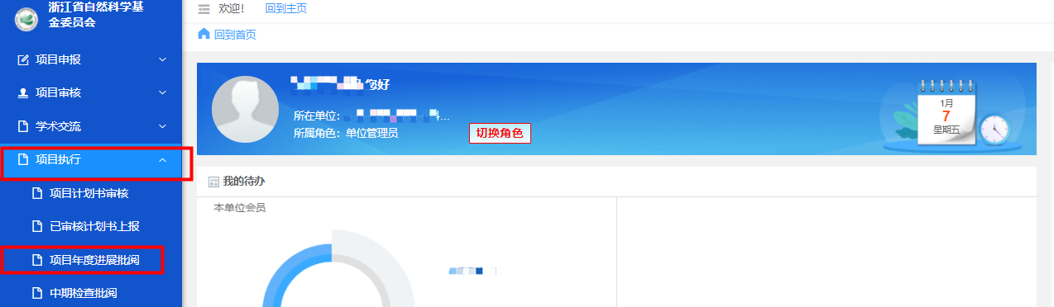
3.进入列表页面后，请请点击相应项目的标题，进入项目年度进展批阅页面。
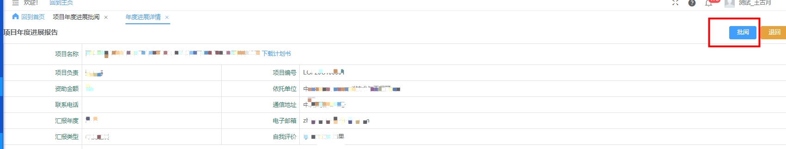
- 进入详情页面后，请对项目年度进展进行审核。如内容无误，请点击页面右上角“批阅”按钮，并勾选项目评价；如需要修改，请点击页面右上角“退回”按钮。
5.点击批阅后，项目项目年度进展将上报至上级部门管理员处（如有）。上级部门管理员请参照本说明，对项目年度进展进行批阅，最终至一级部门管理员。
6.一级单位管理员请参照本说明，项目年度进展进行批阅，勾选项目进展评价。
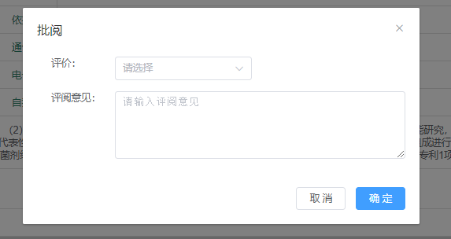
7.待本单位项目批阅完成后，一级单位管理员请在列表页面，勾选需要备案的项目，并点击页面上方“备案”按钮，完成项目年度进展备案。
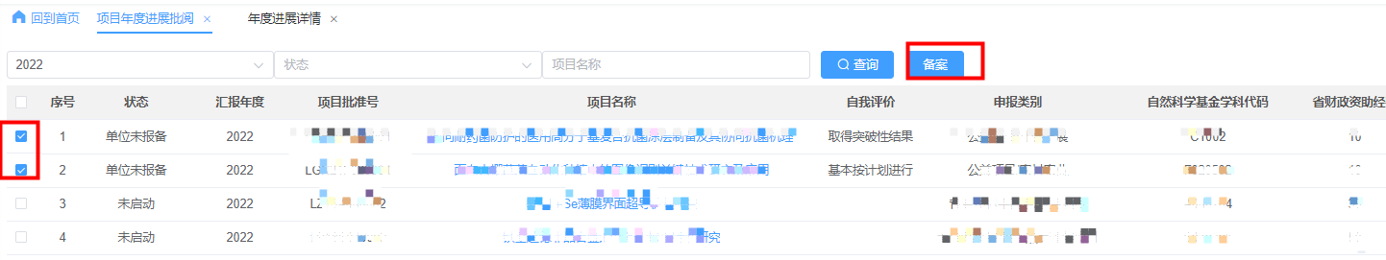
8.如个别项目因故无法填写年度进展，一级单位管理员请在列表页面，勾选项目，并点击页面上方“未填报项目批注”按钮，注明原因。
